卫生健康信息

（第25期）

奈曼旗卫健系统党委 奈曼旗卫健委 2025年7月11日
“医者勇当先，热血映初心”奈曼旗卫健系统用热血点亮生命之光

为缓解临床用血紧张，弘扬“敬佑生命、救死扶伤”的职业精神，奈曼旗卫生健康委于7月9日组织开展“医者勇当先，热血映初心”活动，全旗医疗卫生机构医务人员积极响应，以热血践行医者初心，用奉献诠释责任担当。
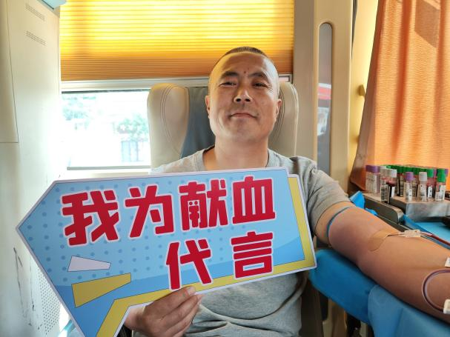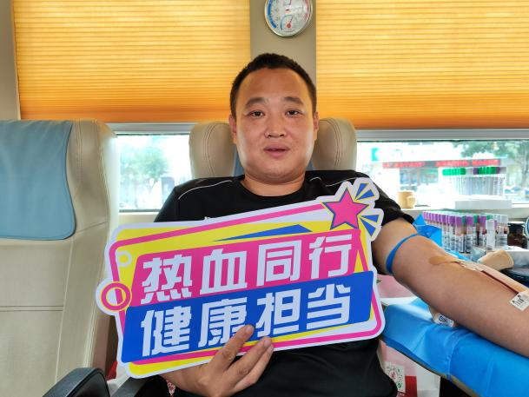
献血队伍中有刚下夜班的医生护士，有利用门诊间隙赶来的科室主任，还有行政后勤人员，他们捐献的每一袋血液都承载着生命的希望，点亮患者的生命之光，更是托起一个又一个家庭的幸福。
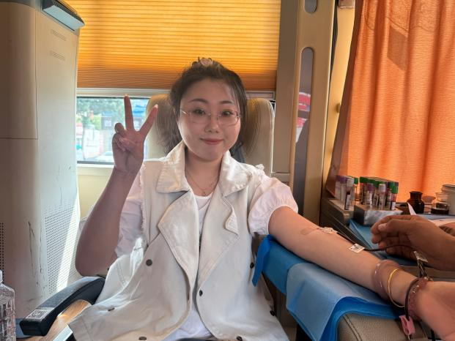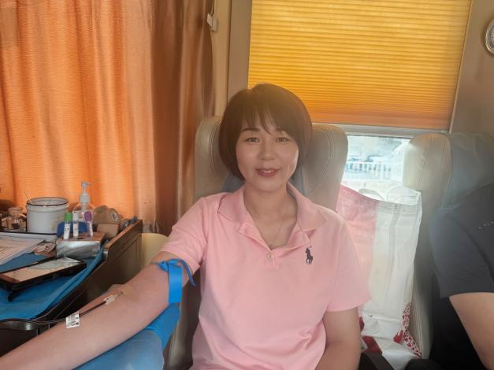
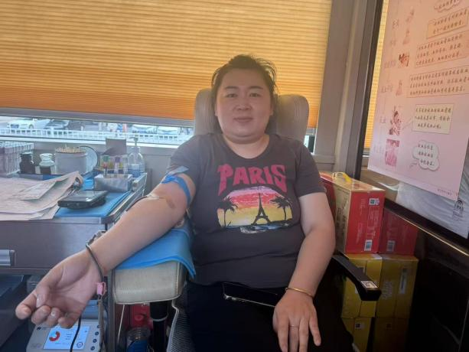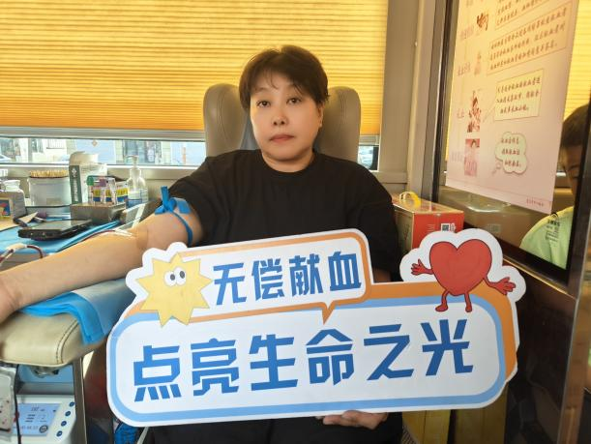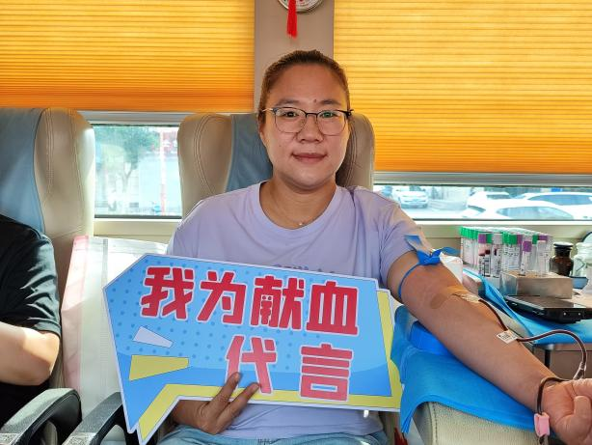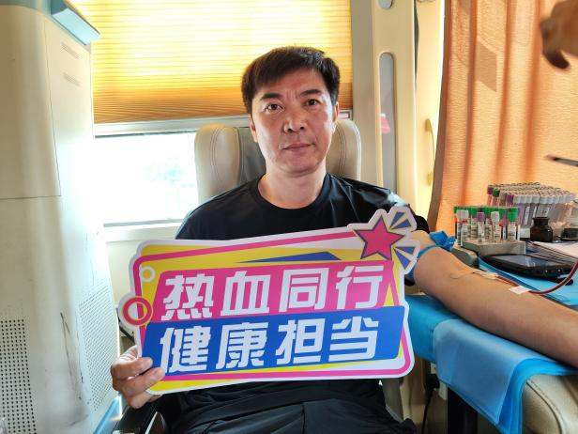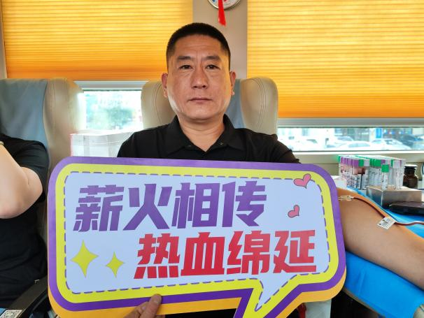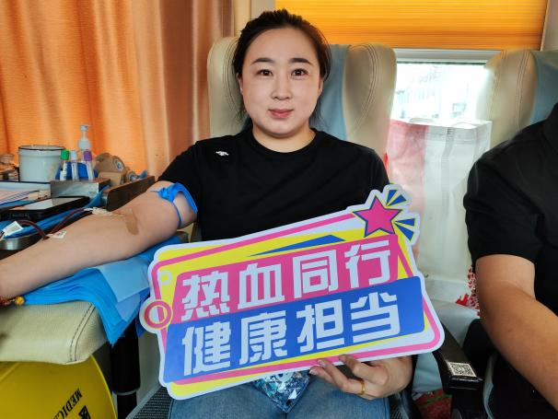
每一份热血都是生命的希望，每一次奉献都在传递着人间大爱。奈曼旗卫健系统以行动守护健康，以热血践行初心，共同汇聚了生命的力量。
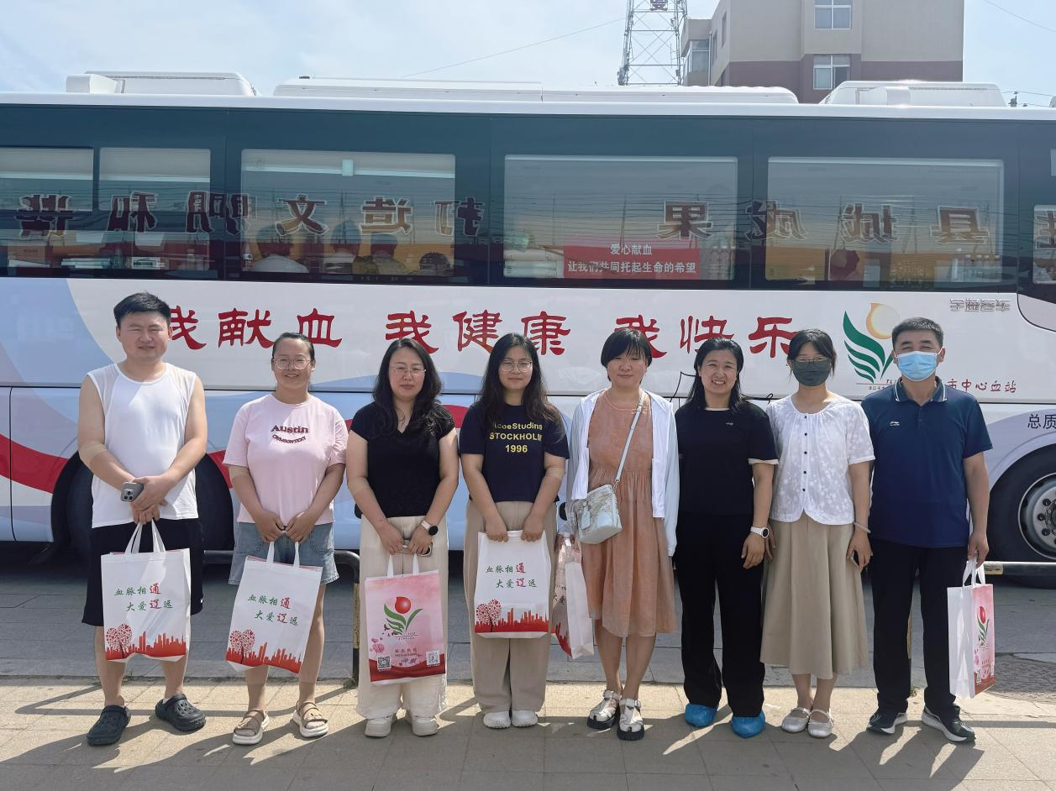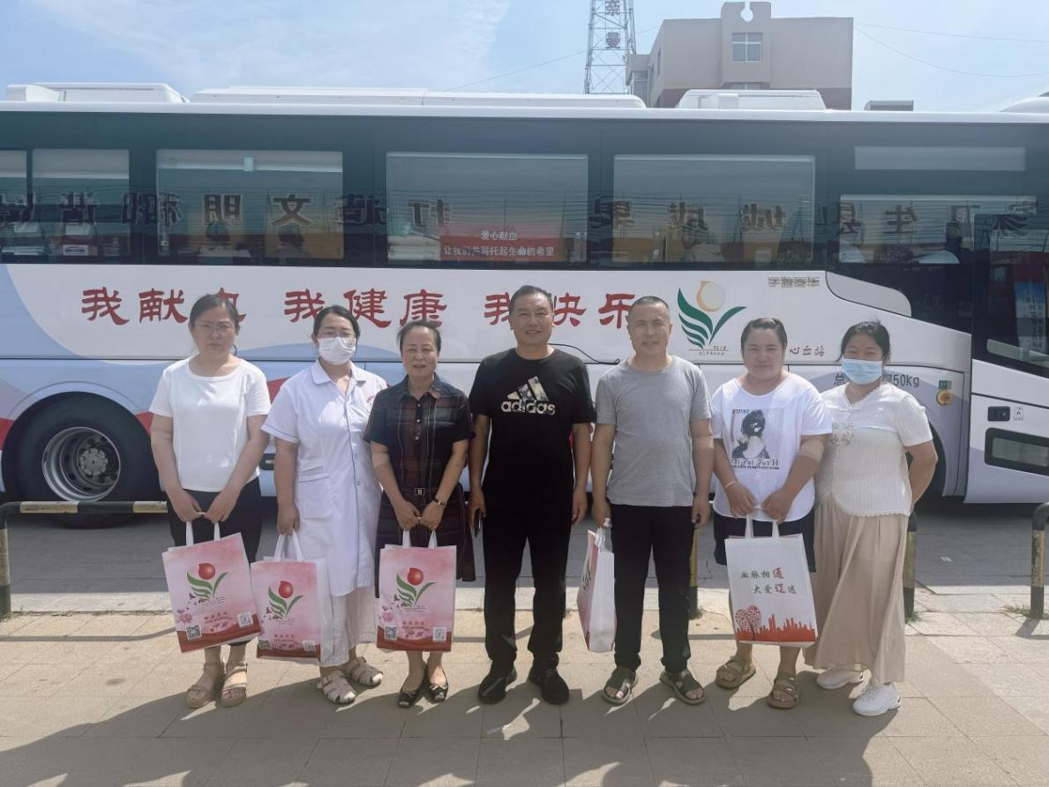
编辑：卫健委赵莹莹
审核：卫健委于文君
终审：卫健委孟繁彦

